Szczecin, dnia 14 maja 2021r
ZP/220/14/21

w sprawie: przetargu nieograniczonego którego przedmiotem jest dostawa wyrobów do operacji kardiochirurgicznych wraz z dzierżawą aparatu do pomiaru oksymetrii regionalnej dla dorosłych, wraz z dostawą czujników do pomiaru oksymetrii regionalnej

Wyjaśnienia 1
W związku z wpłynięciem do Zamawiającego pytań dotyczącego treści Specyfikacji Istotnych Warunków Zamówienia, zgodnie z art. 135 Ustawy z dnia 11 września 2019 r. – Prawo zamówień publicznych (Dz.U.2019.2019 t.j. z dnia 2019.10.24 Zamawiający udziela następujących wyjaśnień:

Wykonawca I
Pytanie 1
Dotyczy zadania nr 1
Czy Zamawiający wyraża zgodę na zaoferowanie sztywnego, niepełnego pierścienia do annuloplastyki trójdzielnej, o anatomicznym kształcie zbliżonym do naturalnego pierścienia zastawki trójdzielnej, wykonanego z tytanowego rdzenia zatopionego w silikonie, zapewniającego zachowanie ksztłatu po implantacji, w rozmiarach 26-36 mm (co 2 mm), pokrytego zewnętrznie tkaniną poliestrową ze znacznikami orientującymi pierścień w ujściu zastawki, posiadającego funkcję bocznego ucisku przegrody celem korekcji poszerzania pierścienia i niskim profilu (mx. 3,3 mm) wraz z dwoma kompletami miarek do oceny rozmiaru pierścienia zastawki?
Odpowiedź
Zamawiający wyraża zgodę

Pytanie 2
Dotyczy zadania nr 2
Czy Zamawiający wyraża zgodę na zaoferowanie pierścieni zastawkowych mitralnych, sztywnych, dostępnych w rozmiarach 24, 26, 28, 30, 32, 34, 36, 38, 40; z tytanowym, nieodkształcalnym rdzeniem, zatopionych w silikonowej osłonie i pokrytych zewnętrzną warstwą włókna poliestrowego, o nerkowatym kształcie, wygiętych siodłowo (uniesienie środkowej części przedniej A2-25% i środkowej części tylnej P2-15%), z oznaczeniami ułatwiającymi wszczepianie (dwa na wysokości trójkątów ścięgnistych i jeden wskazujący środek pierścienia)? Opakowane zewnętrzne minimum podwójne, dwa komplety miarek do oceny wielkości rozmiaru pierścienia zastawki.
Odpowiedź
Zamawiający nie wyraża zgody

Pytanie 3
Dotyczy zadania 3, poz. 1
Czy Zamawiający wyraża zgodę na zaoferowanie kaniuli żylnej, udowej z zestawem do wprowadzania metodą Seldingera, w rozmiarach 17, 19, 21, 23, 25, 27, 29 Fr, z dwoma koszyczkami drenującymi – na końcu kaniuli oraz na wysokości żył wątrobowych, zakończonej konektorem 3/8 cala, długość całkowita kaniuli zależna od rozmiaru: 17 Fr – 64,8 cm, długość końcówki drenującej 50 cm; 19 i 21 Fr – 69,9 cm, długość końcówki drenującej 55 cm; 23, 25, 27 i 29 Fr – 76,2 cm, długość końcówki drenującej 60 cm; posiadającej marker zewnętrzny (podziałkę na zewnętrznej ścianie kaniuli oraz pierścień nakładany), pozwalający na ocenę głębokości wprowadzenia kaniuli do naczynia, wykonanej z tworzywa medycznego apyrogennego i nietrombogennego, sterylnej, pakowanej indywidualnie?
Odpowiedź
Zamawiający wyraża zgodę

Pytanie 4
Dotyczy zadania 3, poz. 1
Czy Zamawiający wyraża zgodę na zaoferowanie kaniuli żylnej, udowej z zestawem do wprowadzania metodą Seldingera, w rozmiarach 19, 21 i 25 Fr z wlotem centralnym oraz otworami wlotowymi rozłożonymi na długości 25 cm, zakończonej łącznikiem 3/8 cala, długości całkowitej kaniuli 76,2 cm i długości końcówki drenującej 60 cm , posiadającej marker zewnętrzny (podziałka na zewnętrznej ścianie kaniuli oraz pierścień nakładany), pozwalający na ocenę głębokości wprowadzenia kaniuli do naczynia, wykonanej z tworzywa medycznego apyrogennego i nietrombogennego, sterylnej, pakowanej indywidualnie?
Odpowiedź
Zamawiający wyraża zgodę

Pytanie 5
Dotyczy zadania 3, poz. 2
Czy Zamawiający wyrażą zgodę na zaoferowanie kaniuli udowej tętniczej z zestawem do wprowadzania metodą Seldingera, w rozmiarach nieparzystych 15, 17, 19, 21, 23, 25 Fr, z centralnym otworem wylotowym i otworami bocznymi, o długości całkowitej 31,8 cm i długości koncówki 18 cm, zakończonej łącznikiem 3/8 cala, posiadającej marker zewnętrzny (podziałka na zewnętrznej ścianie kaniuli oraz pierścień nakładany), pozwalający na ocenę głębokości wprowadzenia kaniuli do naczynia, wykonanej z tworzywa medycznego apyrogennego i nietrombogennego, sterylnej, pakowanej indywidualnie?
Odpowiedź
Zamawiający wyraża zgodę
Zadanie 7.

Prosimy Zamawiającego o możliwość zaoferowania czujników do pomiaru oksymetrii regionalnej z rejestracją oraz wskazaniami do użycia zarówno w monitorowaniu mózgowym jaki i somatycznym oraz dzierżawy monitora INVOS 7100 zgodnego ze specyfikacją poniżej:

Lp. | Parametry techniczne i funkcjonalne
1 | Aparat przeznaczony do nieinwazyjnego, bezpośredniego i ciągłego pomiaru zmian nasycenia tlenem hemoglobiny w obszarze mózgu i w zastosowaniach regionalnych dla pacjentów o  wadze >40kg
2 | Oprogramowanie w języku polskim
3 | Monitor o wadze maksymalnie 1,3kg
4 | Dotykowy, kolorowy ekran TFT LCD o  przekątnej min. 10 cali
5 | Rozdzielczość ekranu minimum 1200  x 800 pikseli

6 | Pomiar saturacji rSO2 zakres  minimum 15-95
7 | Możliwość ustawienia i ciągłego wyświetlania na ekranie pomiaru wartości wyjściowej wraz z procentową różnicą w stosunku do  aktualnych pomiarów
8 | Długość kabla przedwzmacniacza – elementu do którego podłączane są czujniki min. 4 m. umożliwiająca swobodne ustawienie monitora w odległości  od pacjenta.
9 | Funkcja wyznaczania AUC (Area under the curve) wyrażana w min% z możliwością zdefiniowania przez użytkownika progów, wyświetlana na ekranie w czasie rzeczywistym z możliwością prezentacji na ekranie  zbiorczym AUC
10 | Ekran zbiorczy AUC
11 | Ciągły zapis trendu mierzonych  wartości
12 | Zintegrowany akumulator zapewniający prace monitora bez zasilania sieciowego przez  minimum 1 godzinę
13 | Wyświetlanie funkcji uśredniania linii trendu, obliczająca 60-minutową średnią kroczącą z rSO2 w celu ułatwienia oceny zmiennego  zapisu trendu rS02.
14 | Możliwość umieszczania „znaczników  badania” w trakcie monitorowania

w postaci pionowej linii na ekranie głównym w momencie danego zdarzenia, widocznego w postaci kodu po zaimportowaniu danych
na USB
15 | Możliwość odczytania wprowadzonych zdarzeń z ekranu głównego  podczas monitorowania pacjenta
16 | Zapis historii trendów przez minimum  30 dni z częstością aktualizacji co minimum 5 sekund
Urzadzenie wyposażone w minimum 2
porty USB, port szeregowy i VGA.
17 | Transmisja danych za pomocą portu USB
18 | Możliwość czterokanałowego  monitorowania utlenowania tkanek
19 | W zestawie stacja dokująca monitora  oraz podstawa stojaca
20 | Gwarancja 24 miesiące

Odpowiedź
Zamawiający wyraża zgodę
Wykonawca II
ZAPYTANIA DOTYCZĄCE WZORU UMOWY

Prosimy o doprecyzowanie treści projektu załącznika nr 1 do umowy poprzez dodanie do par. 5 nowego ust. 5 o następującym brzmieniu: „Kupujący nie będzie pobierał z depozytu wyrobów, którym upłynął termin ważności. W przypadku, gdyby Kupujący posiadał w depozycie więcej niż jeden towar danego rodzaju, zobowiązuje się on wykorzystać w pierwszej kolejności towar z krótszym terminem ważności.”
Odpowiedź
Zamawiający informuje, że nie stosuje wyrobów, posiadający krótszy okres przydatności niż wymagany. Jednocześnie wyjaśniamy, że oferowane wyroby muszą posiadać minimum 24 miesięczny okres przydatności do użycia, licząc od dostawy wyrobów do siedziby Zamawiającego.

Wykonawca III
Pytania dotyczące wzoru umowy dla zadania 7
Pytanie 1 – dotyczy § 7 ust. 2
Czy Zamawiający wyrazi zgodę na modyfikację w/w ustępu w sposób następujący:
„W przypadku trzykrotnej awarii tego samego elementu w okresie obowiązywania umowy, Wykonawca zobowiązany jest dokonać wymiany tego elementu na nowy, o takich samych bądź lepszych parametrach techniczno-użytkowych”
Wymiana na nowe całego urządzenia, w przypadku trzykrotnej naprawy jednego z jego elementów, nie znajduje racjonalnego uzasadnienia. Powszechna praktyka postępowania
w przypadku częstych napraw danej części, modułu, czy podzespołu obejmuje wymianę jedynie takiego elementu na nowy po wystąpieniu określonej liczby awarii.
Odpowiedź
Zamawiający nie wyraża zgody

Pytanie 2 – dotyczy § 7 ust. 3
Czy Zamawiający wyrazi zgodę na wydłużenie terminu wstawienia sprzętu zastępczego do 72 godzin?
Odpowiedź
Zamawiający nie wyraża zgody

Wykonawca IV
Pytanie nr 1. Dotyczy Zadania nr 3, poz. 1 i 2
Prosimy Zamawiającego o dopuszczenie w:

Poz. 1 - kaniuli żylnej udowej zbrojonej w rozmiarach od 20-28Fr.
● Długość kaniuli 72cm
● Konektor 38/x3/8
● Posiada markery zewnętrzne pozwalające na ocenę głębokości wprowadzenia kaniuli do naczynia.
● Tworzywo medyczne, apyrogenne i nietrombogenne,
● Pakowana indywidualnie w sterylną kopertę papier-folia
● Zestaw do wprowadzania kaniuli metodą Saldingera w osobnym opakowaniu.
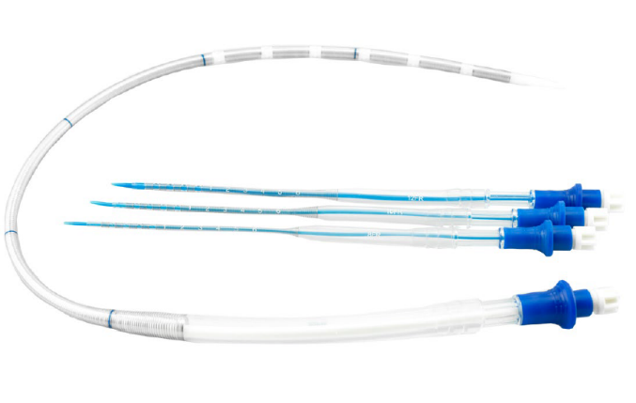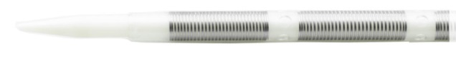

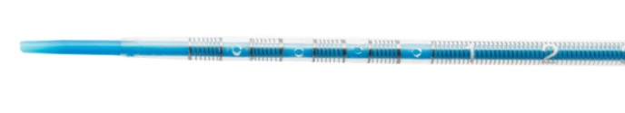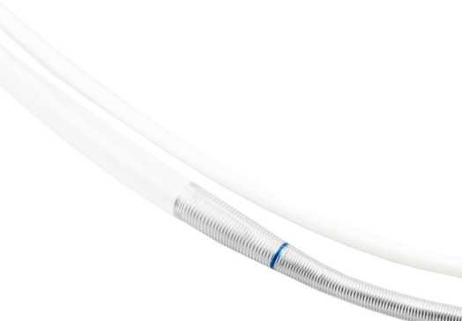
Odpowiedź
Zamawiający nie dopuszcza.

Poz. 2 - kaniul tętniczych udowych w rozmiarach: 16, 18, 20, 22Fr
z konektorem 3/8 x 3/8 cala oraz z przyłączeniem typ Luer Lock.
- otwór wylotowy kaniuli centralny oraz otwory boczne;
- długość robocza 23,5 cm;
- kaniula zakończona konektorem 3/8” luer lock;
- kaniula umożliwiająca kaniulację tętnicy udowej, pachowej, lub szyjnej;
- kaniula musi posiadać marker zewnętrzny (podziałka na zewnętrznej ścianie kaniuli oraz pierścień) pozwalający na ocenę głębokości wprowadzenia kaniuli do naczynia;
- tworzywo medyczne apyrogenne i nietrombogenne;
- data sterylizacji opisana na opakowaniu indywidualnym
- Zestaw do wprowadzania kaniuli metodą Saldingera dostarczany wraz z kaniulą w osobnym opakowaniu.
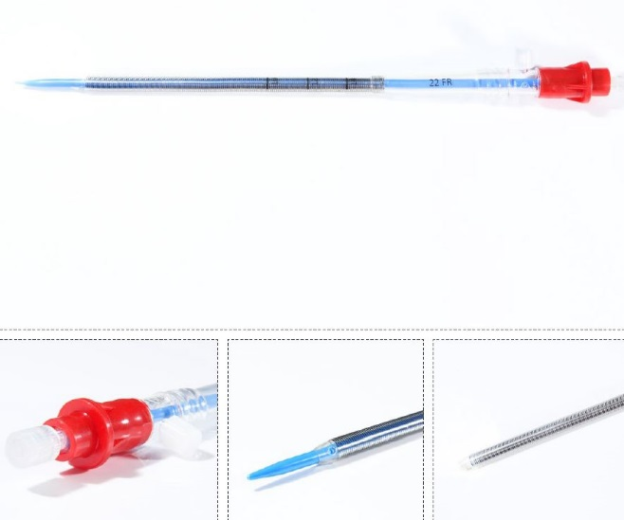
Odpowiedź
Zamawiający nie dopuszcza.

Wykonawca V
Zwracamy się z następującymi pytaniem do w/w postępowania:
- Czy w zadaniu nr 2 Zamawiający wyrazi zgodę na zaoferowanie półsztywnego pierścienia do annuloplastyki mitralnej posiadający budowę sztywną w obrębie segmentu A, a w obrębie segmentu P jest zbudowany z pasków stopu Elgiloy oraz pasków tworzywa z warstwą gumy silikonowej pokrytej tkaniną polietrową przez co odtworzony zostaje anatomiczny kształt i umożliwiona jest fizjologiczna kurczliwość zastawki mitralnej podczas skurczu, przy zachowaniu pozostałych wymaganych parametrów?
Odpowiedź
Zamawiający nie wyraża zgody
- Czy w zadaniu nr 3.2 Zamawiający wyrazi zgodę na zaoferowanie kaniuli tętniczej udowej z zestawem do wprowadzania metodą Seldingera w rozmiarach 16, 18, 20 oraz 22Fr, przy zachowaniu pozostałych wymaganych parametrów?
Odpowiedź
Zamawiający wyraża zgodę.

Zamawiający wyznacza jednocześnie nowe terminy składania i otwarcia ofert:
- składanie ofert do dnia 21.05.2021 godz. 09:30
- otwarcie ofert do dnia 21.05.2021 godz. 09:35

Zmianie ulega również termin związania ofertą. Dzień 18-08-2021 jest dniem, w którym upływa termin związania ofertą.

Z poważaniem

……………………………

Sprawę prowadzi:
Przemysław Frączek
Tel. 91 466 1087

